附件4
山东省2020年普通高考报名现场确认信息
采集工作流程及要求
一、现场确认信息采集工作流程
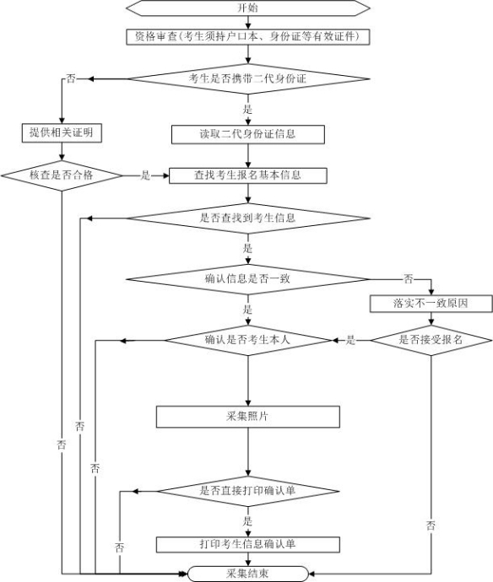
二、现场信息采集基本要求
（一）考生姓名或其它信息中如有汉字库中不能找到的汉字，以拼音（半角大写字母）代替，县级招办现场确认时根据身份证确认信息进行登记备案。
（二）考生身份证需使用有效居民身份证，不能出具有效居民身份证的须出具公安部门的证明，并说明未能办理的原因。
（三）考生照片现场采集，不佩戴眼镜，头发不遮盖面部。照片纵、横比为4∶3，像素数240×180，头像部分占照片面积2/3以上，采用JPEG格式存储。

